FACULDADE DE INFORMÁTICA E ADMINISTRAÇÃO PAULISTA

VINICIUS RIBEIRO NERY COSTA – RM: 559165

JOÃO PEDRO SANSON MIGUEL BENITO – RM: 556802

LUCAS PERSON SERVOLLO – RM: 559186

GLOBAL SOLUTION

SÃO PAULO/SP

NOVEMBRO/2024

Sumário

Resumo executivo…………………………………………………………………………………….

Descrição do negócio………………………………………………………………………………….

Descrição do produto ou serviço……………………………………………………………………..

Análise de mercado……………………………………………………………………………………

Análise competitiva…………………………………………………………………………………….

Plano operacional e de gerenciamento……………………………………………………………...

Plano financeiro………………………………………………………………………………………...

Documentos de apoio………………………………………………………………………………….

# 

# 

# 

# 

# 

# 

# 

# 

Documentos de apoio (Digramas de Atividades, Link's e Demais itens que acharem pertinente) Tudo deve ser entregue em um único documento PDF contendo o link do Jira/Trello

**Resumo executivo**

Diante das crescentes preocupações ambientais, governos, empresas e a sociedade civil estão trabalhando em conjunto para buscar soluções que promovam um futuro mais sustentável, tanto no aspecto econômico quanto ambiental. Nesse cenário, a tecnologia assume um papel essencial, permitindo o desenvolvimento de novos métodos de geração, armazenamento e consumo de energia.

Com o objetivo de apoiar esses esforços, a solução (NOME DA SOLUÇÃO) foi criada para oferecer dados relevantes sobre o consumo de energia e a poluição gerada em residências, empresas e indústrias. Mais do que uma ferramenta de monitoramento, essa solução visa conscientizar sobre os impactos ambientais das atividades do dia a dia, ajudando a identificar as principais fontes de emissão de poluentes e facilitando a redução desses impactos.

A solução oferece ferramentas interativas para promover a sustentabilidade, como um Quiz de Sustentabilidade, que avalia o impacto ambiental dos usuários e gera uma pontuação baseada na pegada de ozônio. Além disso, a funcionalidade de Compartilhamento de Ideias incentiva os usuários a publicar e categorizar propostas sustentáveis, com a opção de mantê-las como rascunho ou publicá-las. Um sistema de votação transparente, com notas de 0 a 10, permite que os participantes avaliem as ideias de outros.

Essa iniciativa contribui diretamente incentivando práticas mais responsáveis no uso da energia e promovendo uma conscientização ampla sobre os benefícios de alternativas energéticas renováveis.

**Descrição do negócio**

A Green Future surgiu para enfrentar dois grandes desafios globais: a crise climática e a desigualdade no acesso à energia. Focada em soluções de energia renovável, a empresa busca reduzir as emissões de gases de efeito estufa e ampliar o acesso a fontes de energia limpa e confiável, especialmente para comunidades remotas e de baixa renda, onde a falta de eletricidade limita o desenvolvimento social e econômico.

Com o uso de tecnologias em energia solar, eólica, hidrelétrica e geotérmica, a Green Future contribui para um futuro onde crescimento econômico e sustentabilidade ambiental caminham juntos. Nosso projeto promove o desenvolvimento social ao capacitar comunidades a atingir uma conscientização ambiental e concretizar ideias sobre sustentabilidade.

Acreditamos no poder transformador da energia renovável para construir um mundo mais justo, onde todos tenham acesso à energia e possam viver com dignidade e segurança energética.

**Descrição do produto ou serviço**

Nossa solução oferece ferramentas inovadoras para engajar indivíduos e comunidades na promoção da sustentabilidade. O *Quiz de Sustentabilidade* permite que os usuários avaliem seu impacto ambiental com base em suas ações diárias, gerando uma pontuação personalizada (pegada de ozônio).

A funcionalidade de *Compartilhamento de Ideias* é um espaço colaborativo onde os usuários podem publicar ideias sustentáveis, categorizá-las e optar por mantê-las como rascunho ou torná-las públicas. Uma dinâmica de votação robusta permite que outros participantes avaliem as ideias de 0 a 10, promovendo a visibilidade das melhores propostas. Para garantir a integridade, cada usuário pode votar apenas uma vez por ideia e não pode avaliar suas próprias contribuições. O sistema exibe a média e o total de votos de forma transparente, incentivando a troca de conhecimentos e o engajamento com práticas mais sustentáveis.

Ideal para pessoas e organizações que desejam medir, melhorar e compartilhar iniciativas ecológicas. Além de promover a conscientização ambiental, a plataforma incentiva o aprendizado contínuo e a colaboração entre os usuários. Com ferramentas que combinam simplicidade e profundidade, ela se adapta a diferentes perfis, desde indivíduos iniciantes no tema até especialistas comprometidos com a sustentabilidade. A análise histórica do quiz permite acompanhar a evolução pessoal e identificar áreas de melhoria, enquanto o compartilhamento de ideias cria um ambiente rico para inovação e troca de experiências. Dessa forma, a plataforma não só impulsiona ações individuais, mas também fomenta uma comunidade engajada na construção de um futuro mais sustentável.

**Análise de mercado**

**Análise de Mercado e Estratégia de Posicionamento**

A *Plataforma de Sustentabilidade Interativa* foi criada para atender indivíduos e organizações que desejam medir seu impacto ambiental, fomentar práticas sustentáveis e promover a inovação ecológica. Nossa proposta é oferecer uma solução acessível e engajante que facilite a adoção de hábitos mais conscientes, além de incentivar a troca de ideias e a construção de comunidades comprometidas com a sustentabilidade.

**Diferenciais do Produto**A plataforma se diferencia ao proporcionar uma experiência completa e interativa com foco em impacto ambiental e colaboração. Entre seus principais atributos estão:

* **Quiz de Sustentabilidade:** uma ferramenta prática para medir o impacto ambiental dos usuários por meio de uma pontuação personalizada baseada na pegada de ozônio, com armazenamento histórico e análise de evolução.
* **Exportação e análise de dados:** permite que os usuários acompanhem seu progresso ao longo do tempo, exportando os resultados em formato CSV para uso pessoal ou organizacional.
* **Espaço para compartilhamento de ideias sustentáveis:** um ambiente colaborativo que estimula os usuários a publicar, categorizar e votar em propostas inovadoras, criando um ecossistema de aprendizado contínuo.
* **Sistema de votação robusto:** com notas de 0 a 10, restrições para evitar conflitos de interesse e um cálculo transparente de médias e totais, promovendo confiança e engajamento.

Esses diferenciais tornam a plataforma uma aliada essencial para quem deseja transformar suas práticas cotidianas e contribuir para soluções globais de sustentabilidade.

**Nicho de Mercado e Público-Alvo**A plataforma atende a dois segmentos principais:

1. **Empresas e organizações:** interessadas em incorporar práticas de sustentabilidade, engajar colaboradores e alinhar suas iniciativas a metas ambientais e regulatórias.
2. **Consumidores individuais e comunidades:** preocupados com seus impactos ambientais e interessados em aprender, medir e compartilhar soluções práticas para o dia a dia.

Além disso, a plataforma pode alcançar instituições educacionais, ONGs e comunidades locais que desejam fomentar a conscientização ambiental de forma colaborativa e acessível.

**Estratégia de Entrada no Mercado e Acesso ao Público-Alvo**Para alcançar nosso público, a estratégia combina marketing digital, parcerias estratégicas e iniciativas de educação ambiental. Entre as principais ações estão:

* **Campanhas em redes sociais e marketing de conteúdo:** posts educativos sobre impacto ambiental e exemplos de boas práticas compartilhadas na plataforma.
* **Parcerias com organizações ambientais e educacionais:** para integrar a solução em projetos de conscientização, neutralidade de carbono e iniciativas escolares.
* **Workshops e eventos interativos:** sessões práticas para ensinar empresas e indivíduos a usarem a plataforma, reforçando sua utilidade e impacto.

**Concorrência**No mercado de ferramentas sustentáveis, a *Plataforma de Sustentabilidade Interativa* se diferencia pela combinação de análise individual de impacto ambiental e colaboração coletiva, o que oferece uma solução integrada e dinâmica. Enquanto outras ferramentas focam em uma única funcionalidade, nossa abordagem promove tanto o autoconhecimento quanto a troca de ideias, posicionando a plataforma como a melhor escolha para quem busca transformar ações individuais e coletivas em impacto positivo para o planeta.

**Análise Competitiva**

A *Plataforma de Sustentabilidade Interativa* se posiciona em um mercado em crescimento, focado em soluções que promovam a conscientização ambiental, monitoramento de impacto e engajamento comunitário. Esse setor inclui concorrentes diretos, que oferecem ferramentas de medição de impacto ambiental, e concorrentes indiretos, focados em educação e conscientização sustentável. Ao compreender os pontos fortes e fracos desses concorrentes, a plataforma se destaca como uma solução inovadora e acessível.

### **Pontos Fortes e Fracos dos Concorrentes**

**Concorrentes Diretos**Os concorrentes diretos incluem aplicativos de pegada de carbono e plataformas de monitoramento de impacto ambiental. Seus pontos fortes são:

* **Interface intuitiva:** Muitos oferecem usabilidade simples e acessível a diferentes perfis de usuários.
* **Resultados rápidos:** Ferramentas diretas que geram pontuações de impacto ambiental de forma eficiente.

Entretanto, suas limitações representam oportunidades estratégicas para a *Plataforma de Sustentabilidade Interativa*:

* **Foco limitado:** A maioria dessas soluções avalia apenas o impacto ambiental individual, sem promover engajamento colaborativo ou inovação compartilhada.
* **Falta de interação social:** Poucos oferecem funcionalidades que permitam a troca de ideias ou o engajamento entre os usuários.
* **Ausência de histórico e análises detalhadas:** Muitos concorrentes não armazenam dados históricos nem oferecem ferramentas para acompanhar a evolução dos usuários.

**Concorrentes Indiretos**Os concorrentes indiretos incluem campanhas de conscientização e ferramentas de educação ambiental, como calculadoras de pegada de carbono. Seus pontos fortes incluem:

* **Ampla aceitação:** São populares por promoverem práticas sustentáveis de forma educativa e abrangente.
* **Enfoque em mudanças comportamentais:** Investem em campanhas de conscientização que incentivam hábitos mais ecológicos.

Por outro lado, enfrentam desafios que favorecem a *Plataforma de Sustentabilidade Interativa*:

* **Resultados genéricos:** Ferramentas indiretas não oferecem análises personalizadas nem feedback prático.
* **Falta de engajamento contínuo:** O uso tende a ser pontual, com poucas funcionalidades para engajar os usuários de forma recorrente.

### **Pontos Fortes da *Plataforma de Sustentabilidade Interativa***

A plataforma se diferencia ao integrar funcionalidades exclusivas que promovem tanto o autoconhecimento quanto a colaboração. Seus principais pontos fortes incluem:

* **Quiz de Sustentabilidade detalhado:** Avalia o impacto ambiental dos usuários de maneira prática, com cálculo de pontuação baseada na pegada de ozônio e histórico de resultados para análise de evolução.
* **Compartilhamento de ideias:** Um espaço colaborativo que permite publicar e categorizar ideias sustentáveis, incentivar inovação e criar engajamento comunitário por meio de votação.
* **Sistema de votação robusto:** Com notas de 0 a 10, promove avaliações transparentes e justas, aumentando a confiança dos usuários e destacando ideias inovadoras.
* **Exportação de dados e relatórios:** Ferramentas práticas para acompanhamento contínuo e apresentação de progresso em formato CSV, útil para usuários e empresas.

### **Estratégias para Vantagem Competitiva**

Para garantir sua liderança no mercado, a *Plataforma de Sustentabilidade Interativa* adota as seguintes estratégias:

* **Funcionalidades exclusivas e integradas:** Ao combinar avaliação de impacto ambiental com engajamento social, a plataforma oferece uma experiência única que une individualidade e colaboração.
* **Acessibilidade e engajamento contínuo:** Interface intuitiva e campanhas educativas mantêm os usuários ativos e comprometidos.
* **Foco na comunidade:** Ferramentas como o compartilhamento de ideias e o sistema de votação criam um ambiente de troca de conhecimento e inovação sustentável.
* **Expansão por parcerias:** Colaboração com ONGs, instituições educacionais e empresas voltadas à sustentabilidade para ampliar o alcance e a relevância.

### **Barreiras à Entrada e Expansão da Concorrência**

Para proteger nossa posição no mercado e dificultar a entrada de novos competidores, a plataforma implementa:

* **Inovação constante:** Lançamento contínuo de atualizações, como novos tipos de quizzes e ferramentas de personalização, mantendo-se relevante.
* **Fidelização de usuários:** Promoção de engajamento através de gamificação, rankings e recompensas para os participantes mais ativos.
* **Construção de rede colaborativa:** Parcerias estratégicas e eventos educativos reforçam a presença da marca e criam uma base de usuários leal.

Com um equilíbrio entre funcionalidades práticas e colaborativas, a *Plataforma de Sustentabilidade Interativa* se posiciona como uma solução abrangente e inovadora, destacando-se como a principal escolha para indivíduos e organizações que buscam medir e reduzir seu impacto ambiental de maneira efetiva e inspiradora.

### **Plano Operacional**

### **Estrutura Operacional**

**Desenvolvimento Tecnológico:**Uma equipe especializada será responsável por criar e manter a plataforma, com atenção especial ao Quiz de Sustentabilidade e ao sistema de compartilhamento de ideias. A ferramenta usará tecnologias avançadas para armazenar e processar dados, calculando a pegada de ozônio dos usuários e permitindo a geração de relatórios detalhados em CSV. Para melhorar a experiência dos usuários, serão implementadas funcionalidades interativas que possibilitem a publicação e votação de ideias sustentáveis, com uma interface intuitiva. O sistema adotará rígidos protocolos de segurança para proteger os dados, garantindo conformidade com normas de privacidade como a LGPD.

**Suporte Técnico e Atendimento ao Cliente:**A plataforma oferecerá atendimento multicanal, incluindo chat, e-mail e uma central de ajuda online, para resolver dúvidas sobre o uso das ferramentas. Também contará com guias e tutoriais que orientam os usuários na navegação e uso das funcionalidades. Para organizações que desejam integrar a solução como ferramenta educacional ou corporativa, serão realizadas sessões de treinamento personalizadas.

**Parcerias Estratégicas:**Estabeleceremos parcerias com instituições educacionais e ONGs para ampliar o impacto do projeto em programas de conscientização ambiental. Além disso, a colaboração com empresas focadas em sustentabilidade permitirá que a solução seja incorporada a iniciativas corporativas de ESG, promovendo maior engajamento dos colaboradores.

**Atualizações Contínuas:**A plataforma contará com um cronograma de atualizações regulares para refinar o quiz, melhorar a interação dos usuários no compartilhamento de ideias e adicionar novas funcionalidades, como notificações e gamificação. O feedback dos usuários será constantemente analisado para orientar melhorias e garantir uma experiência de alta qualidade.

### **Processos Operacionais**

* **Configuração Inicial:** O processo de cadastro será simplificado para que novos usuários possam acessar e utilizar o Quiz de Sustentabilidade e o sistema de ideias rapidamente.
* **Monitoramento e Exportação:** A plataforma oferecerá relatórios detalhados com histórico de resultados e análises gráficas, que poderão ser exportados em CSV, facilitando o acompanhamento contínuo.
* **Engajamento e Moderação:** Serão implementados procedimentos para garantir a qualidade do conteúdo publicado, bem como para monitorar as interações no sistema de votação, evitando práticas como votos duplicados ou autoavaliações.
* **Controle de Qualidade:** Auditorias regulares validarão a precisão dos cálculos e garantirão que todas as ferramentas da plataforma funcionem adequadamente.

**Plano de Gerenciamento**

### **Estrutura Gerencial**

**Gestão de Projetos:**O desenvolvimento e a implementação serão coordenados por um gerente de projeto, que alinhará cronogramas e metas entre as equipes de tecnologia e design. Uma equipe de parcerias estratégicas fortalecerá o relacionamento com instituições e empresas que compartilhem o compromisso com a sustentabilidade.

**Marketing e Engajamento:**A plataforma será divulgada por meio de campanhas digitais nas redes sociais, direcionadas a públicos como empresas com metas ESG e consumidores conscientes. Também serão criados conteúdos educativos, como vídeos e publicações, para engajar e informar sobre sustentabilidade e o uso da ferramenta.

**Atendimento ao Cliente:**O suporte ao usuário será uma prioridade, com canais de atendimento dedicados e rápidos. Além disso, materiais como FAQs e guias estarão disponíveis para ajudar os usuários a explorar ao máximo os recursos da plataforma. A interação entre os usuários será estimulada, premiando as contribuições mais criativas e práticas publicadas no sistema de ideias.

### **Gestão de Riscos**

**Identificação e Mitigação de Riscos:**A equipe monitora constantemente o mercado para identificar ameaças da concorrência e ajustar a estratégia de diferenciação. Investimentos em inovação tecnológica manterão a plataforma atualizada e relevante para o público.

**Segurança de Dados:**Para garantir a privacidade dos usuários, serão adotadas medidas avançadas de criptografia e realizadas auditorias periódicas. A plataforma estará em conformidade com a LGPD, reforçando o compromisso com a transparência e a segurança da informação.

Com essas diretrizes, a solução pretende operar de forma eficiente e inovadora, promovendo engajamento ambiental e atendendo às expectativas de seus usuários com um serviço confiável e seguro.

**Precificação**

JOÃO PEDRO:



* Luz 100
* Água 90
* Internet 60
* Alimentação 1200
* Faculdade 2000
* Ferramentas de Trabalho 100
* Curso 170



* Salário 2244
* encargos 3331,20

VINICIUS RIBEIRO:



* Luz 250
* Água 100
* Internet 79,90
* Alimentação 1200



* Salário 2000
* encargos 2831,92

LUCAS PERSON:



* Luz 180
* Água 70
* Internet 90
* Alimentação 1200



* Salário 1600
* encargos 2512

**CALCULANDO VALOR DA HORA TÉCNICA**

JOÃO PEDRO

Total: 7495,20 / Total de horas técnicas: 220 = Preço da hora: 34,07

VINICIUS RIBEIRO

Total: 6461,82 / Total de horas técnicas: 220 = Preço da hora: 29,38

LUCAS PERSON

Total: 5652 / Total de horas técnicas: 220 = Preço da hora: 25,70

**CALCULANDO O PREÇO FINAL**

JOÃO PEDRO

Valor Homem/hora = Preço hora técnica + %(lucro)

Valor Homem/hora = 34,07 + 10,23 % (lucro 30%)

Valor Homem/hora = 44,3

Preço Final(cliente) = Valor Homem/hora X Quantidade de horas

Preço Final(cliente) = 44,3 X 112 (Tempo para o projeto ser realizado)

Preço Final(cliente) = R$ 4.961,60

VINICIUS RIBEIRO

Valor Homem/hora = Preço hora técnica + %(lucro)

Valor Homem/hora = 29,38 + 8,82 % (lucro 30%)

Valor Homem/hora = 38,2

Preço Final(cliente) = Valor Homem/hora X Quantidade de horas

Preço Final(cliente) = 38,2 X 112 (Tempo para o projeto ser realizado)

Preço Final(cliente) = R$ 4.278,40

LUCAS PERSON

Valor Homem/hora = Preço hora técnica + %(lucro)

Valor Homem/hora = 25,70 + 7,71% (lucro 30%)

Valor Homem/hora = 33,41

Preço Final(cliente) = Valor Homem/hora X Quantidade de horas

Preço Final(cliente) = 33,41 X 112 (Tempo para o projeto ser realizado)

Preço Final(cliente) = R$ 3.741,92

**Preço final Total: 12.981,92**

**Diagrama de Atividade**

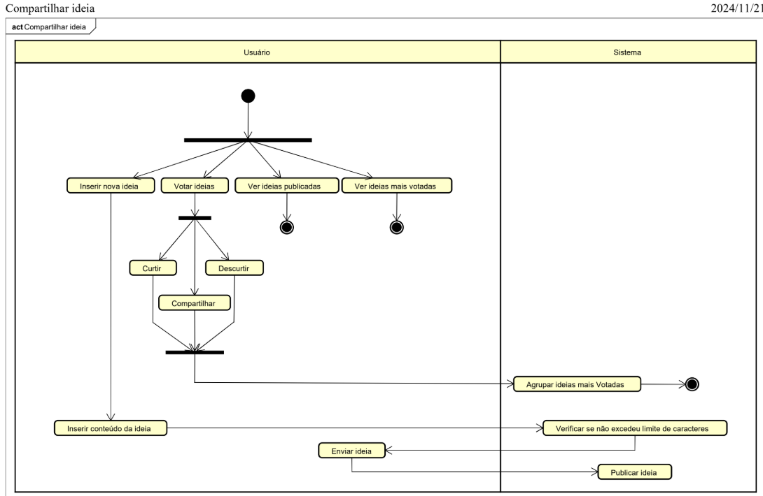

### **1. Compartilhar Ideia**

Esse diagrama descreve o processo de interação dos usuários com ideias no sistema, incluindo inserção, votação e compartilhamento.

1. O usuário começa inserindo uma nova ideia ou votando em ideias já disponíveis.
2. O sistema verifica o conteúdo da ideia inserida, especialmente se ela respeita o limite de caracteres permitido.
3. As ideias mais votadas são agrupadas pelo sistema para facilitar a visualização.
4. O usuário também pode interagir de outras formas, como curtindo, descurtindo ou compartilhando as ideias já publicadas.
5. Por fim, a ideia é enviada e publicada no sistema, completando o processo.

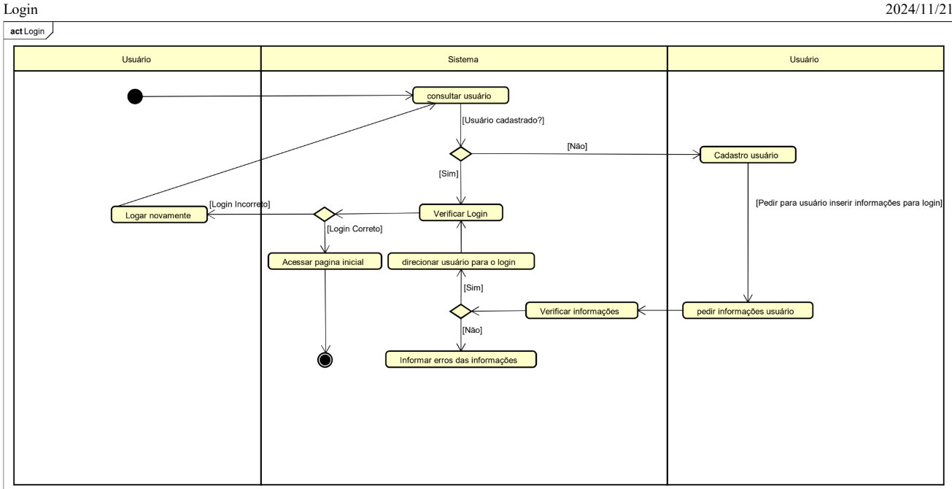

### **2. Login**

Este diagrama apresenta o fluxo de login e autenticação de usuários no sistema.

1. O processo começa com o usuário fornecendo suas informações de login.
2. O sistema verifica se o usuário está cadastrado:
   * Caso não esteja, é solicitado que ele se cadastre antes de continuar.
   * Caso esteja cadastrado, o sistema verifica se os dados inseridos estão corretos.
3. Se o login for bem-sucedido, o usuário é direcionado para a página inicial. Caso contrário, o sistema informa o erro e permite que ele tente novamente.

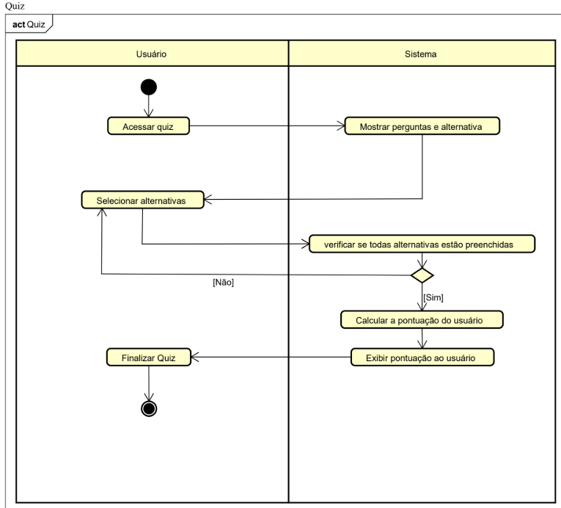**3. Quiz**

O diagrama de quiz ilustra como o sistema gerencia a participação do usuário nesse processo.

1. O usuário acessa o quiz, e o sistema apresenta as perguntas com suas alternativas.
2. O usuário seleciona as respostas para cada pergunta.
3. O sistema verifica se todas as perguntas foram respondidas:
   * Se não foram, o usuário precisa completar as respostas antes de continuar.
   * Se todas estiverem preenchidas, o sistema calcula a pontuação.
4. Por último, o sistema exibe a pontuação obtida pelo usuário, encerrando o quiz.

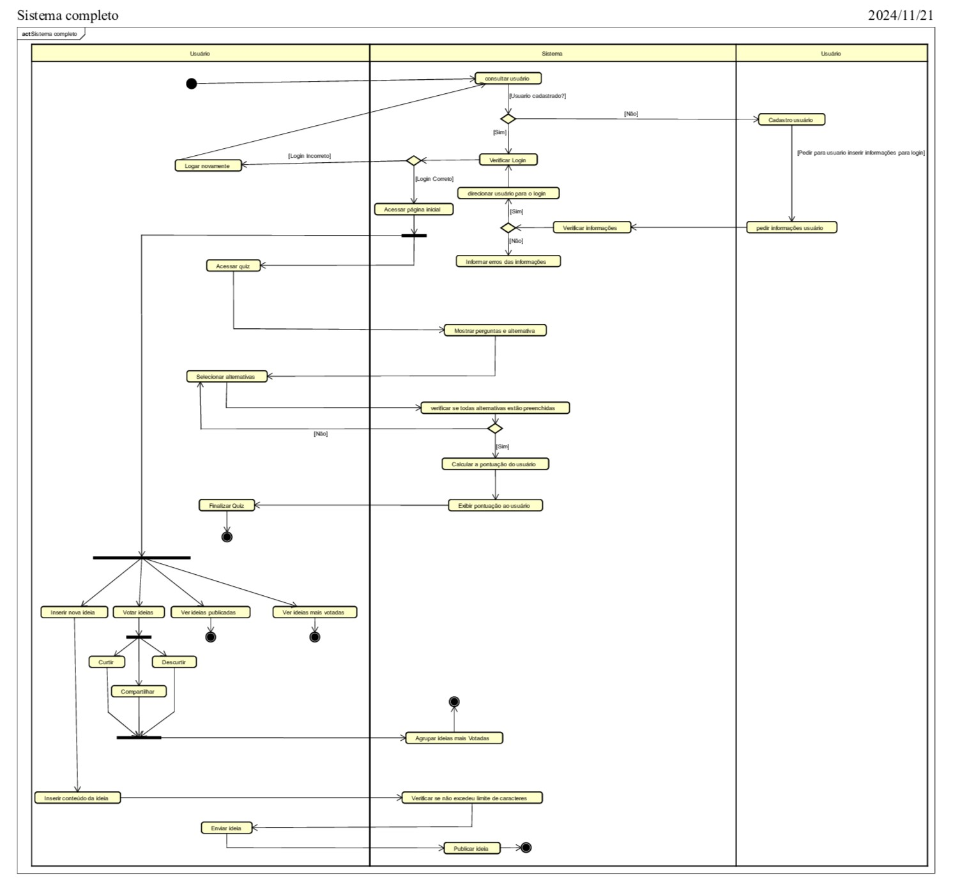

### **4. Sistema Completo**

Este diagrama combina os processos anteriores e mostra o funcionamento geral do sistema.

1. O fluxo de login é integrado, incluindo cadastro, autenticação e acesso à página inicial.
2. As interações com ideias também estão presentes, abrangendo a inserção de novas ideias, votação, curtir, descurtir, compartilhar, e publicação**.**
3. O processo de quiz também faz parte, permitindo que o usuário responda perguntas, veja a pontuação e conclua sua participação.

**Links**

Trello

<https://trello.com/invite/b/674003551971f56ee04a435b/ATTI59bcb226946639a619be0b432d3209b3818205C9/gs>

Vídeo Protótipo Finalizado

<https://youtu.be/lnPMCTct4C8?si=czelUVkOux3P5JWM>

Vídeo Pitch

<https://youtu.be/OUSI1EZUP_g?si=KreQfTGVNFvI4SiE>